渝高技办〔2024〕13号

重庆市高技能人才工作联席会议办公室
关于开展2025年“巴渝工匠”杯全市系列
职业技能竞赛申报工作的通知

各区县（自治县）人力社保局，两江新区社会保障局、西部科学城重庆高新区政务服务和社会事务中心、万盛经开区人力社保局，市级有关单位人事部门，各职业院校，各大中型企业，有关单位：
为深入贯彻习近平总书记对技能人才工作、成渝地区双城经济圈建设的重要指示精神，按照“人才强市首位战略”部署和“巴渝工匠2025”行动计划，全面落实市高技办《关于加强新时代高技能人才队伍建设的实施意见》（渝高技办〔2024〕3号），根据《重庆市职业技能竞赛管理和奖励补助办法》（渝高技办〔2021〕14号）有关规定，决定开展2025年“巴渝工匠”杯全市系列职业技能竞赛申报工作。现将有关事项通知如下：
一、申报对象
有意向举办职业技能竞赛的市级部门、区县、行业协会、企业、职业院校和有关单位。
申报单位应具有以下基本条件：
1．应具有独立法人资格。
2．有满足竞赛组织实施工作要求的场地和设施设备。
3．有满足竞赛组织实施工作要求的管理人员、技术专家和裁判人员。
4．有与竞赛规模匹配的经费支持。
二、赛事类别
申报赛事类别包括市级行业赛、区县级竞赛、企业和院校技能练兵比武。
（一）市级行业赛
相关市级行业主管部门作为牵头主办单位，参考《2025年“巴渝工匠”杯市级行业职业技能竞赛建议赛事目录》（附件1）统筹设置，会同市人力资源和社会保障行政部门共同举办，由相关行业协会、企业、院校等单位承办。
（二）区县级竞赛
由区县人民政府或区县人力社保部门牵头主办，包括本辖区内的综合赛事、专项赛事或行业赛事，以及各区县联合举办的区域性赛事。
（三）企业和院校技能练兵比武
由符合办赛条件的企业和院校面向本企业职工和本院校教师或学生组织开展。按照属地管理原则，由所在区县人力社保部门统筹管理。
三、竞赛项目
围绕服务成渝地区双城经济圈建设，聚焦我市“33618”现代制造业集群体系和“智能+技能”数字技能人才培养试验区建设，结合中华人民共和国职业技能大赛、全国行业职业技能竞赛、全国专项职业技能竞赛赛项，围绕数字、绿色、生活等新职业，参考《2025年“巴渝工匠”杯系列职业技能竞赛建议赛项》（附件2）设置竞赛项目。因产业、行业发展需要，对其他已颁布国家职业标准的职业（工种）或重庆市专项职业能力考核规范的项目，也可纳入竞赛项目。
四、申报和发布
（一）统一申报平台。申报单位通过重庆市职业技能竞赛信息管理服务平台，按操作流程（附件3）进行申报。
（二）分类审核。市级行业主管部门和区县人力社保部门通过重庆市职业技能竞赛信息管理服务平台审核相关赛事申报计划，重点审核赛事组织、办赛能力、经费预算等。市级行业主管部门和区县人力社保部门账号、密码统一分配。市职业技能鉴定指导中心负责技术审核，重点审核赛事项目设置、参赛组织、往届办赛质效等。
（三）审定发布。市人力社保局审定，市高技能人才工作联席会议办公室发布。
五、申报时间
即日起至2025年2月20日。
六、其他事项
1．坚持规划统筹、集约高效、安全节俭、开放多元的办赛原则，整合同类资源，集中组织实施，提高办赛质量，塑造“巴渝工匠”品牌。
2．同一申报单位申请承办市级行业赛事不超过2场。
3．各牵头主办单位要加强赛事赛项设置的统筹调度和研究论证，严格把关筛选，确保赛事影响力和广泛参与性。原则上市级行业赛事应包含3个及以上比赛项目，同一赛事的办赛地点不超过3个，同一赛项由1家单位承办。
4．对未列入2025年“巴渝工匠”杯全市系列职业技能竞赛计划的竞赛项目，不纳入全市职业技能竞赛管理范围，不享受相关政策支持。
5．全年各级各类赛事应于2025年11月15日前举办。
七、联系方式
（一）市人力社保局职业能力建设处
联系人：袁渝钦
电 话：88126982
（二）市职业技能鉴定指导中心
联系人：马 茜
电 话：88152326
（三）申报平台技术支持单位
联系人：汤 迪
电 话：17773233627

附件：1．2025年“巴渝工匠”杯市级行业职业技能竞赛
建议赛事目录
2．2025年“巴渝工匠”杯职业技能竞赛建议赛项
- 重庆市职业技能竞赛网上申报操作指南

重庆市高技能人才工作联席会办公室
2024年12月30日

（此件公开发布）
附件1

2025年“巴渝工匠”杯市级行业职业技能竞赛建议赛事目录
（排名不分先后）
序号 | 赛事名称
1 | 重庆市第四届数字技能竞赛
2 | 重庆市第四届农业行业职业技能竞赛
3 | 重庆市第六届化工行业职业技能竞赛
4 | 重庆市第六届茶艺行业职业技能竞赛
5 | 重庆市第三届汽车服务业职业技能竞赛
6 | 重庆市第三届人工智能和工业互联网职业技能竞赛
7 | 重庆市第六届电力行业职业技能竞赛
8 | 重庆市第三届商贸流通行业职业技能竞赛
9 | 重庆市第六届残疾人职业技能竞赛
10 | 重庆市第四届工业设计职业技能竞赛
11 | 重庆市第六届住房城乡建设行业职业技能竞赛
12 | 重庆市第四届物流行业职业技能竞赛
13 | 重庆市第六届插花花艺行业技能竞赛
14 | 重庆市第九届验光与配镜行业职业技能竞赛
15 | 重庆市第十四届青年职业技能竞赛
16 | 重庆市第三届珠宝玉石首饰行业职业技能竞赛
17 | 重庆市第五届民政行业职业技能竞赛
18 | 重庆市第三届邮政快递行业职业技能竞赛
19 | 重庆市第十四届居民服务业职业技能竞赛
20 | 重庆市第五届交通行业职业技能竞赛
21 | 重庆市第二届社会体育行业职业技能竞赛
22 | 重庆市第二届主导产业集群职业技能竞赛
23 | 重庆市第三届智能制造职业技能竞赛
24 | 重庆市第三届城市管理行业职业技能竞赛
25 | 重庆市第二届测绘地理信息行业职业技能竞赛
26 | 重庆市第四届电梯行业职业技能竞赛
27 | 重庆市第七届蚕桑行业职业技能竞赛
28 | 重庆市第二届消防行业职业技能竞赛
29 | 重庆市第二届应急救援行业职业技能竞赛
附件2

2025年“巴渝工匠”杯职业技能竞赛建议赛项
序号 | 类别 | 竞赛职业（工种）
1 | 行政事务处理类（3－01－02） | 制图员
2 | 消防和应急救援类（3－02－03） | 灭火救援员（无国标）
3 | 消防和应急救援类（3－02－03） | 搜救犬训导员（无国标）
4 | 消防和应急救援类（3－02－03） | 应急救援员
5 | 销售类（4－01－02） | 连锁经营管理师
6 | 贸易经纪代理类（4－01－03） | 二手车经纪人
7 | 特殊商品购销类（4－01－05） | 出版物发行员
8 | 特殊商品购销类（4－01－05） | 医药商品购销员
9 | 电子商务服务（4－01－06） | 电子商务师
10 | 电子商务服务（4－01－06） | 互联网营销师
11 | 轨道交通运输服务类（4－02－01） | 城市轨道交通行车调度员
12 | 轨道交通运输服务类（4－02－01） | 城市轨道交通列车司机
13 | 航空运输服务类（4－02－04） | 无人机驾驶员
14 | 仓储物流服务类（4－02－06） | 供应链管理师
15 | 仓储物流服务类（4－02－06） | 物流服务师
16 | 邮政和快递服务类（4－02－07） | 快递员
17 | 邮政和快递服务类（4－02－07） | 快件处理员
18 | 住宿服务类（4－03－01） | 客房服务员
19 | 住宿服务类（4－03－01） | 前厅服务员
20 | 餐饮服务类（4－03－02） | 餐厅服务员
21 | 餐饮服务类（4－03－02） | 宴会摆台
22 | 餐饮服务类（4－03－02） | 茶艺师
23 | 餐饮服务类（4－03－02） | 咖啡师
24 | 餐饮服务类（4－03－02） | 调饮师
25 | 餐饮服务类（4－03－02） | 西式面点师
26 | 餐饮服务类（4－03－02） | 糕点裱花
27 | 餐饮服务类（4－03－02） | 西式烹调师
28 | 餐饮服务类（4－03－02） | 中式面点师
29 | 餐饮服务类（4－03－02） | 中式烹调师
30 | 餐饮服务类（4－03－02） | 重庆小面制作
31 | 餐饮服务类（4－03－02） | 火锅料理师
32 | 信息通信网络维护类（4－04－02） | 无线电监测与设备运维员（无国标）
33 | 信息通信网络维护类（4－04－02） | 信息通信网络动力机务员（无国标）
34 | 信息通信网络维护类（4－04－02） | 信息通信网络机务员
35 | 信息通信网络运行管理类（4－04－04） | 网络与信息安全管理员
36 | 信息通信网络运行管理类（4－04－04） | 信息安全测试员
37 | 信息通信网络运行管理类（4－04－04） | 信息通信信息化系统管理员
38 | 信息通信网络运行管理类（4－04－04） | 信息通信网络运行管理员
39 | 信息通信网络运行管理类（4－04－04） | 密码技术应用员
40 | 信息通信网络运行管理类（4－04－04） | 数字化解决方案设计师S
41 | 软件和信息技术服务类（4－04－05） | 电子数据取证分析师
42 | 软件和信息技术服务类（4－04－05） | 计算机程序设计员
43 | 软件和信息技术服务类（4－04－05） | 计算机软件测试员（无国标）
44 | 软件和信息技术服务类（4－04－05） | 区块链应用操作员
45 | 软件和信息技术服务类（4－04－05） | 人工智能训练师
46 | 软件和信息技术服务类（4－04－05） | 虚拟现实产品设计师（无国标）
47 | 软件和信息技术服务类（4－04－05） | 数据库运行管理员（无国标）
48 | 软件和信息技术服务类（4－04－05） | 信息系统适配验证师（无国标）
49 | 软件和信息技术服务类（4－04－05） | 数字孪生应用技术员S
50 | 典当服务类（4－05－04） | 机动车鉴定评估师
51 | 典当服务类（4－05－04） | 珠宝首饰评估师（无国标）
52 | 物业管理服务类（4－06－01） | 中央空调系统运行操作员
53 | 物业管理服务类（4－06－01） | 智能楼宇管理员
54 | 商务咨询服务类（4－07－02） | 商务数据分析师S
55 | 安全保护服务类（4－07－05） | 消防设施操作员
56 | 会议及展览服务类（4－07－07） | 装饰美工
57 | 测绘服务类（4－08－03） | 工程测量员
58 | 测绘服务类（4－08－03） | 无人机测绘操控员
59 | 测绘服务类（4－08－03） | 摄影测量员
60 | 检验、检测和计量服务类（4－08－05） | 农产品质量安全检测员（无国标）
61 | 检验、检测和计量服务类（4－08－05） | 贵金属首饰与宝玉石检测员
62 | 环境监测服务类（4－08－06） | 环境监测员（无国标）
63 | 专业化设计服务类（4－08－08） | 包装设计师
64 | 专业化设计服务类（4－08－08） | 广告设计师
65 | 专业化设计服务类（4－08－08） | 室内装饰设计师
66 | 专业化设计服务类（4－08－08） | 陶瓷产品设计师（无国标）
67 | 专业化设计服务类（4－08－08） | 形象设计师
68 | 专业化设计服务类（4－08－08） | 建筑信息模型技术员
69 | 专业化设计服务类（4－08－08） | 工业设计工艺师（无国标）
70 | 摄影扩印服务类（4－08－09） | 商业摄影师
71 | 环境卫生服务类（4－09－08） | 保洁员
72 | 环境卫生服务类（4－09－08） | 社区保洁
73 | 环境卫生服务类（4－09－08） | 生活垃圾处理工L
74 | 环境卫生服务类（4－09－08） | 生活垃圾清运工L
75 | 绿化与园艺服务类（4－09－10） | 插花花艺师
76 | 绿化与园艺服务类（4－09－10） | 盆景工
77 | 绿化与园艺服务类（4－09－10） | 园林绿化工
78 | 生活照料服务类（4－10－01） | 孤残儿童护理员
79 | 生活照料服务类（4－10－01） | 家政服务员
80 | 生活照料服务类（4－10－01） | 家居清洁
81 | 生活照料服务类（4－10－01） | 母婴护理
82 | 生活照料服务类（4－10－01） | 养老护理员
83 | 生活照料服务类（4－10－01） | 育婴员
84 | 美容美发和浴池服务类（4－10－03） | 美发师
85 | 美容美发和浴池服务类（4－10－03） | 美容师
86 | 保健服务类（4－10－04） | 保健按摩师
87 | 保健服务类（4－10－04） | 小儿推拿保健服务
88 | 保健服务类（4－10－04） | 产后康复服务
89 | 保健服务类（4－10－04） | 保健调理师（保健艾灸师）
90 | 殡葬服务类（4－10－06） | 殡仪服务员
91 | 殡葬服务类（4－10－06） | 遗体防腐整容师
92 | 宠物服务类（4－10－07） | 宠物健康护理员
93 | 宠物服务类（4－10－07） | 宠物美容师
94 | 宠物服务类（4－10－07） | 宠物驯导师
95 | 电力供应服务类（4－11－01） | 电力交易员
96 | 汽车摩托车修理技术服务类（4－12－01） | 汽车维修工
97 | 汽车摩托车修理技术服务类（4－12－01） | 新能源汽车充电系统拆装与检测
98 | 汽车摩托车修理技术服务类（4－12－01） | 新能源汽车动力电池拆装调试
99 | 汽车摩托车修理技术服务类（4－12－01） | 新能源汽车整车控告系统检测与诊断
100 | 计算机和办公设备维修类（4－12－02） | 信息通信网络终端维修员
101 | 家用电子电器产品维修类（4－12－03） | 家用电器产品维修工
102 | 家用电子电器产品维修类（4－12－03） | 家用电子产品维修工
103 | 社会文化活动服务类（4－13－01） | 全媒体运营师
104 | 社会文化活动服务类（4－13－01） | 档案数字化管理师（无国标）
105 | 医疗辅助服务类（4－14－01） | 健康照护师
106 | 健康咨询服务类（4－14－02） | 健康管理师（无国标）
107 | 康复矫正服务类（4－14－03） | 眼镜定配工
108 | 康复矫正服务类（4－14－03） | 眼镜验光员
109 | 体育健身和娱乐场所服务类（4－14－05） | 电子竞技员
110 | 体育健身和娱乐场所服务类（4－14－05） | 电子竞技运营师
111 | 体育健身和娱乐场所服务类（4－14－05） | 社会体育指导员
112 | 农业生产服务类（5－05－01） | 农业经理人
113 | 农业生产服务类（5－05－01） | 农业数字化技术员（无国标）
114 | 动植物疫病防治类（5－05－02） | 动物检疫检验员
115 | 动植物疫病防治类（5－05－02） | 动物疫病防治员
116 | 农机化服务类（5－05－05） | 农机修理工
117 | 畜禽制品加工类（6－01－04） | 生猪屠宰加工工（无国标）
118 | 酒、饮料及精制茶制造类（6－02－06） | 白酒酿造工
119 | 酒、饮料及精制茶制造类（6－02－06） | 茶叶加工工
120 | 酒、饮料及精制茶制造类（6－02－06） | 酒体设计师
121 | 酒、饮料及精制茶制造类（6－02－06） | 评茶员
122 | 纺织品和服装剪裁缝纫类（6－05－01） | 服装制版师
123 | 木制品制造类（6－06－03） | 手工木工
124 | 工艺美术品制造类（6－09－03） | 宝石琢磨工
125 | 工艺美术品制造类（6－09－03） | 三峡刺绣
126 | 工艺美术品制造类（6－09－03） | 工艺品雕刻工
127 | 化工产品生产通用工艺类（6－11－01） | 化工总控工
128 | 化工产品生产通用工艺类（6－11－01） | 制冷工
129 | 化学药品原料药制造类（6－12－01） | 化学合成制药工
130 | 陶瓷制品制造类（6－15－05） | 陶瓷装饰工
131 | 机械冷加工类（6－18－01） | 车工
132 | 机械冷加工类（6－18－01） | 铣工
133 | 机械冷加工类（6－18－01） | 增材制造设备操作员
134 | 机械热加工类（6－18－02） | 焊工
135 | 工装工具制造加工类（6－18－04） | 模具工
136 | 工装工具制造加工类（6－18－04） | 工具钳工
137 | 通用基础件装配制造类（6－20－01） | 装配钳工
138 | 电子专用设备装配调试类（6－21－04） | 电子专用设备装调工
139 | 电子专用设备装配调试类（6－21－04） | 电子器件装配
140 | 电子专用设备装配调试类（6－21－04） | 电子元件焊接
141 | 汽车整车制造类（6－22－02） | 汽车装调工
142 | 航空产品装配、调试类（6－23－03） | 无人机装调检修工
143 | 计算机制造类（6－25－03） | 计算机及外部设备装配调试员
144 | 电子设备装配调试类（6－25－04） | 物联网安装调试员
145 | 水生产、输排和水处理类（6－28－03） | 水生产处理工
146 | 房屋建筑施工类（6－29－01） | 钢筋工
147 | 房屋建筑施工类（6－29－01） | 架子工
148 | 房屋建筑施工类（6－29－01） | 砌筑工
149 | 房屋建筑施工类（6－29－01） | 混凝土振捣
150 | 土木工程建筑施工类（6－29－02） | 公路养护工
151 | 土木工程建筑施工类（6－29－02） | 铁路线路工
152 | 土木工程建筑施工类（6－29－02） | 筑路工
153 | 建筑安装施工类（6－29－03） | 电气设备安装工
154 | 建筑安装施工类（6－29－03） | 电梯安装维修工
155 | 建筑安装施工类（6－29－03） | 轨道交通信号工
156 | 建筑安装施工类（6－29－03） | 制冷空调系统安装维修工
157 | 通用工程机械操作类（6－30－05） | 起重装卸机械操作工
158 | 通用工程机械操作类（6－30－05） | 叉车操作
159 | 机械设备修理类（6－31－01） | 变电设备检修工
160 | 机械设备修理类（6－31－01） | 电工
161 | 机械设备修理类（6－31－01） | 仪器仪表维修工（化工仪表维修工）
162 | 检验试验类（6－31－03） | 化学检验员（无国标）
163 | 检验试验类（6－31－03） | 质检员（无国标）
164 | 工业机器人操作运维类（6－31－07） | 工业机器人系统运维员
165 | 工业机器人操作运维类（6－31－07） | 工业机器人系统操作员
附件3

重庆市职业技能竞赛网上申报操作指南

一、在线登录地址
通过网址 http://cqbs.qyskills.com/todeclarelogin 进入页面。
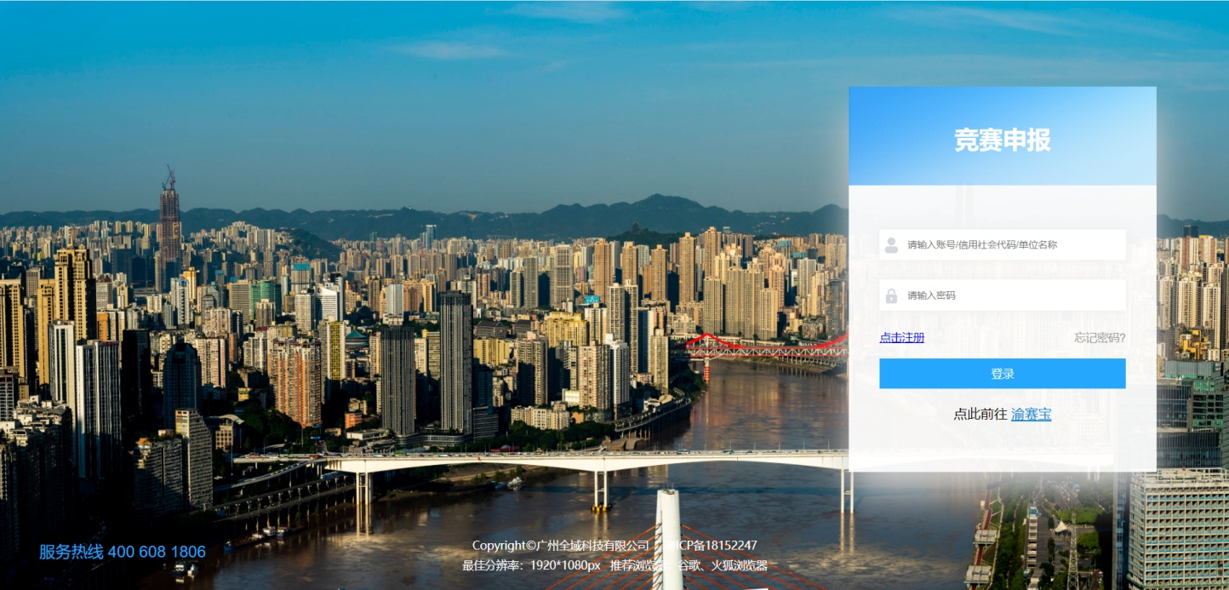
（图1－1输入登录账号及密码）
1. 市级行业竞赛、企业和院校技能练兵比武需要注册账号登录平台申报（各单位注册账号应由统一部门或相关负责人注册，避免同一单位多个账号的情况）；区县竞赛无需注册，直接使用已下发账号登录平台申报。
2. 登录方式为以下三种，手机、社会信用代码、单位名称，任意一种登录即可。
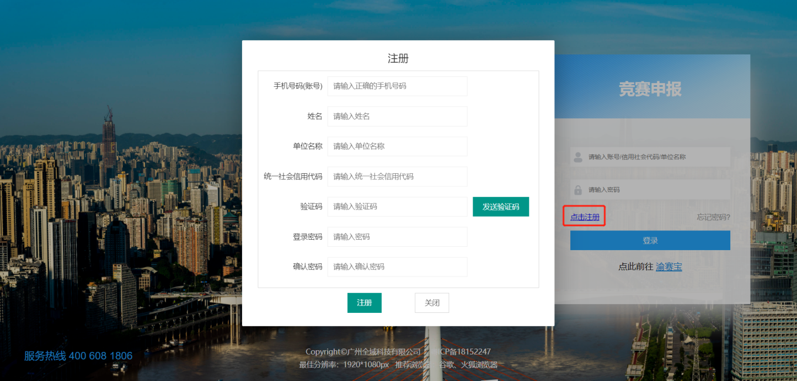
（图1－2）

二、操作步骤

1. 根据相关通知点击进入申报页面。
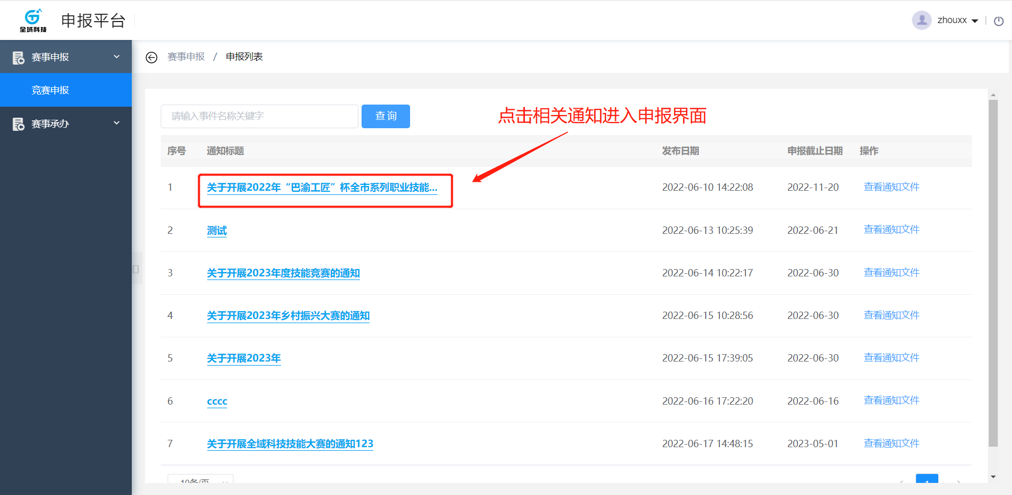
（图2－1）
2. 进入申报页面后点击新增申报。
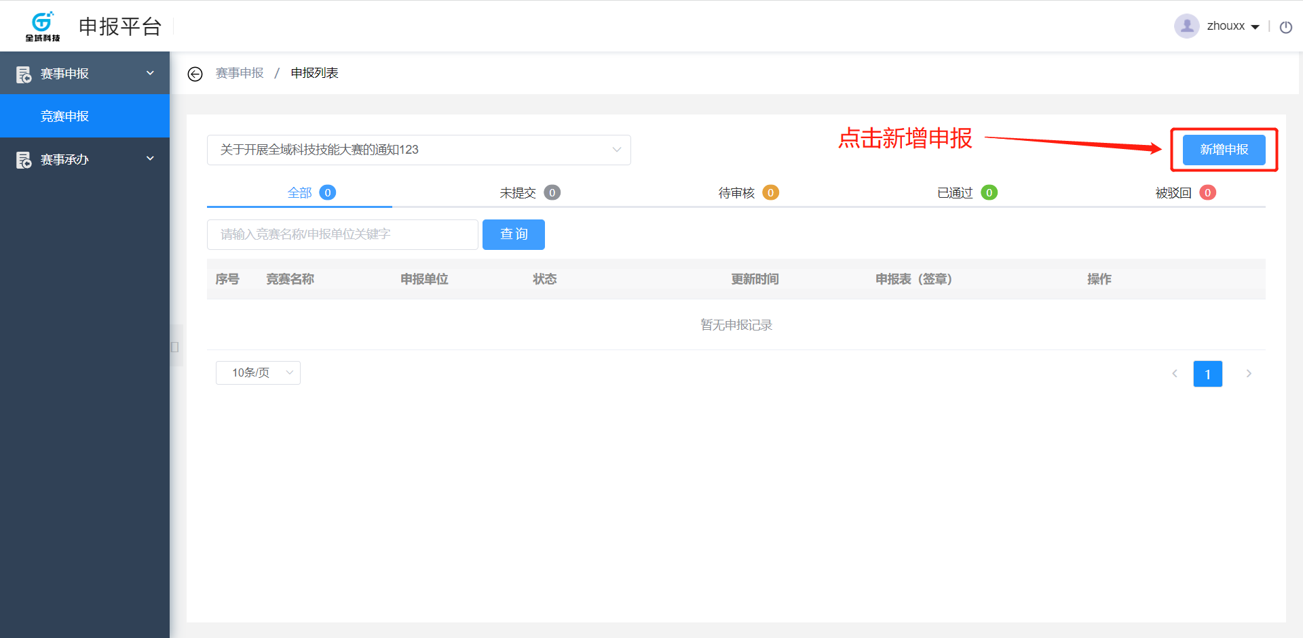
（图2－2）
3. 填写相关信息，点击保存。
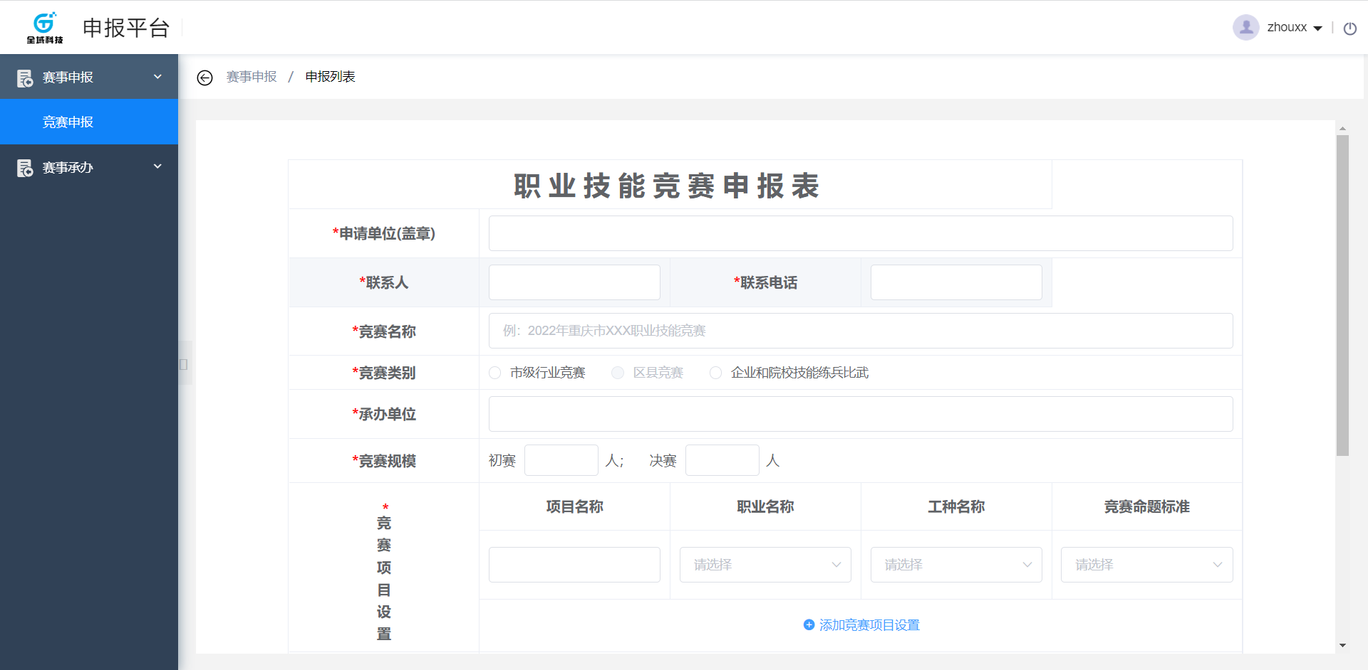
（图2－3）
4. 下载带数据的申报表，盖章后上传签章文件。
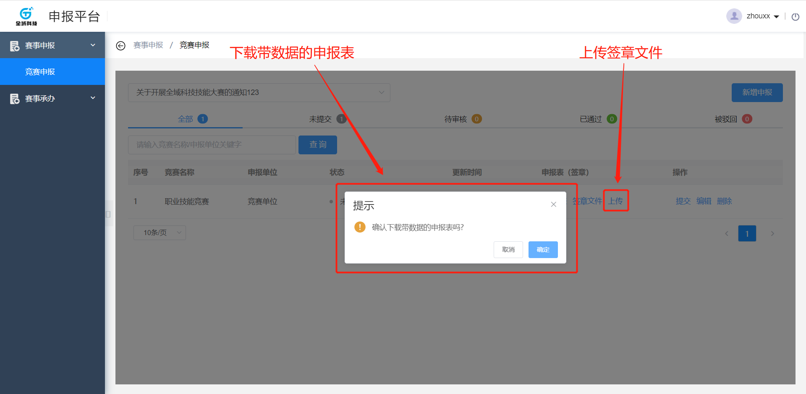
（图2－4）
- 提交申报信息，等待审核。
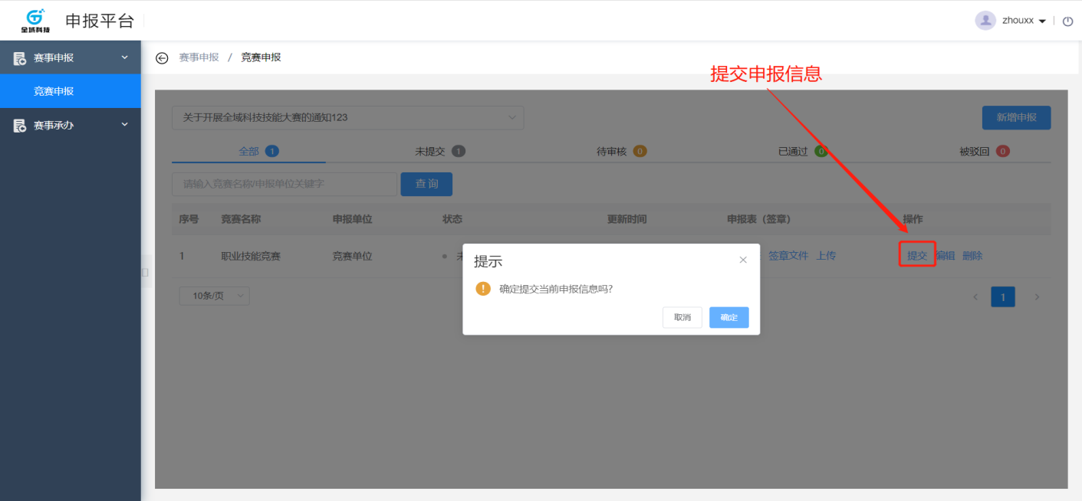
（图2－5）

三、注意事项
1. 服务平台最佳分辨率：1920*1080px。
2. 推荐浏览器：谷歌、火狐浏览器。

重庆市高技能人才工作联席会办公室 | 2024年12月30日印发

